2021年招收攻读硕士学位研究生入学考试试题
********************************************************************************************
招生专业与代码：080902电路与系统、080903微电子学与固体电子学、081001通信与信息系统、081002信号与信息处理、085400电子与通信工程（专业学位）

考试科目名称及代码：823电子技术基础（A）
考生注意：所有答案必须写在答题纸（卷）上，写在本试题上一律不给分。
- 填空题（每空1分，共25分）
  - 模拟信号在时间和数值上均具有 性，数字信号在时间和数值上均具有 性。
  - PN结加正向电压时，由 运动形成电流，其耗尽层 ；加反向电压时，由 运动形成电流，其耗尽层 。
  - 在放大状态下，双极性晶体管的发射结处于 偏置，集电结处于 偏置；结型场效应管的栅源之间加有 偏置电压，栅漏之间加有 偏置电压。
  - 集成运算放大器是一种采用 耦合方式的多级放大电路，存在的主要问题是 。
  - 已知某负反馈放大电路的反馈深度为20dB，又已知开环时的输出电阻为$\text{1k}Ω$,若引入的是电压负反馈，则闭环时环内的输出电阻将变为 ；若引入的是电流负反馈，则闭环时环内的输出电阻将变为 。
  - 已知某放大电路的电压放大倍数的复数表达式为：${\dot{A}}_{u}={-20\text{j}f}/{\left[\left(1+j\frac{f}{50}\right)\left(1+j\frac{f}{10^{5}}\right)\right]}$（式中f的单位为Hz）。该放大电路的中频增益为 dB，在中频段输出电压与输入电压相位差为 度，下限截止频率为 Hz。
  - 设放大倍数为$\dot{A}$，反馈系数为$\dot{F}$，正弦波振荡电路产生自激振荡的起振条件是 ，平衡时的相位条件是 。
  - 要将放大电路的放大倍数稳定性提高10倍，应引入负反馈的反馈深度$\left|1+AF\right|$为 ，若引入反馈前的电压放大倍数A_{u}＝1000，则反馈系数F_{u}应为 。
  - 正弦波振荡电路常用的选频网络元件有 、 、 三类。
  - 在输出功率增大时，甲类功率放大电路中，放大管的管耗将 ；
- 选择题（每空1分，共25分）
- 互补输出级采用共集接法是为了使
A.电压放大倍数增大 B.最大不失真输出电压大 C.带负载能力强
- 放大电路在高频信号作用时放大倍数下降的原因是
A.耦合电容和旁路电容的存在 B.半导体管极间电容和分布电容的存在
C.半导体管的非线性特性 D.放大电路的静态工作点不合适
- 当信号源内阻趋于零时，应选用 ，当负载电阻需要恒压驱动时，应选用
A.电压负反馈 B.电流负反馈 C.串联负反馈 D.并联负反馈
- 线性稳压电源中的调整管工作在
A.放大状态 B、饱和状态 C、开关状态
- 开关稳压电源适于制成
A.输出电压调节范围很宽的稳压电源
B.输出电压变化不大，输出大电流的稳压电源
C.高精度的基准电源
- LC并联网络在谐振时呈 ，在信号频率大于谐振频率时呈
A.容性 B.阻性 C.感性
- 运算电路如图1所示，选择正确答案填入空内。
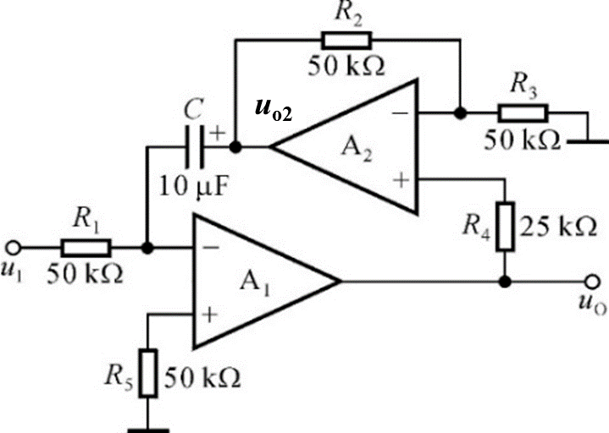（图1）
（1）运放A₂的输出电压u_{O2}与u_{O}的关系式为u_{O2}=
A.2u_{O} B.-2u_{O} C.u_{O} D.-u_{O}
（2）u_{O}与u_{I}的运算关系式为u_{O}=
A.$-10\int{u_{I}dt}$ B.$-\int{u_{I}dt}$ C.$\int{u_{I}dt}$ D.$10\int{u_{I}dt}$
- 现有放大电路如下，要求输入电阻大于10MΩ，电压放大倍数大于300，第一级应采用 ，第二级应采用 ；设信号源为内阻很大的电压源，要求将信号源电流转换成输出电压，且|A_{uis}|=|U_{o}/I_{s}|>1000，输出电阻R_{o}<100Ω，第一级应采用 ，第二级应采用 。
A.共射电路 B.共集电路 C.共基电路 D.共源电路 E.共漏电路
- 现有运算电路如下，请选择正确的答案填空
A.反相比例运算电路 B.同相比例运算电路 C.求和运算电路
D.加减运算电路 E.积分运算电路 F.微分运算电路
（1）欲实现电压放大倍数A_{u} = -100的放大电路，应选用
（2）欲将三角波电压转换成方波电压，应选用
（3）欲实现两个信号之差，应选用
- 图2所示电路中，当输入1kHz，5mV的正弦波时，输出电压波形出现底部削平失真
（1）这种失真是 失真（A.截止 B.饱和 C.交越 D.频率）
（2）为了消除失真，应
A.增大$R_{c}$ B.增大$R_{b}$ C.减小$R_{b}$ D.减小$V_{\text{CC}}$ E.换用β大的管子
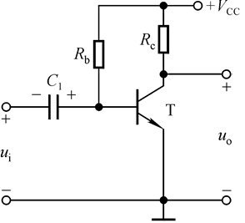（图2）
- 在图2所示放大电路中，当增大电容C_{1，}则中频电压放大倍数$\left|{\dot{A}}_{um}\right|$ ，下限截止频率$f_{L}$ ；当增大电阻$R_{c}$，则$\left|{\dot{A}}_{um}\right|$ ，$f_{H}$ ；当换用特征频率f_{T}高，$β$相同的晶体管，则$\left|{\dot{A}}_{um}\right|$ ，$f_{H}$ 。
A.增大 B.减小 C.不变
三、简答题（共4小题，每小题10分，共40分）
- 比较晶体管和场效应管的特点，至少列出3个不同点。
- 集成运放电路的四个主要组成部分是什么？简述各部分的功能。
- 什么是晶体管的h参数等效模型？其四个参数的名称及物理意义是什么？
- 什么是自激振荡？负反馈放大电路产生自激振荡的原因及平衡条件是什么？
四、计算题（共4小题，每小题15分，共60分）
- 图3放大电路中，已知各晶体管的r_{bb’}=300Ω，β₁=β₂=50，β₃=80，U_{BE1}＝U_{BE2}＝-U_{BE3}＝0.7V，I_{B3}可以忽略不计。电阻R_{b1}＝R_{b2}＝1kΩ，R_{c1}＝R_{c2}＝10kΩ，R_{e}＝11.3kΩ，R_{e3}＝3kΩ，R_{c3}＝12kΩ，电源电压V_{CC}＝V_{EE}＝12V，设差分放大电路的共模抑制比K_{CMR}足够大，试估算：（1）电压放大倍数$A_{u}$；（2）差模输入电阻R_{id}；（3）请描述差分放大电路的特点。
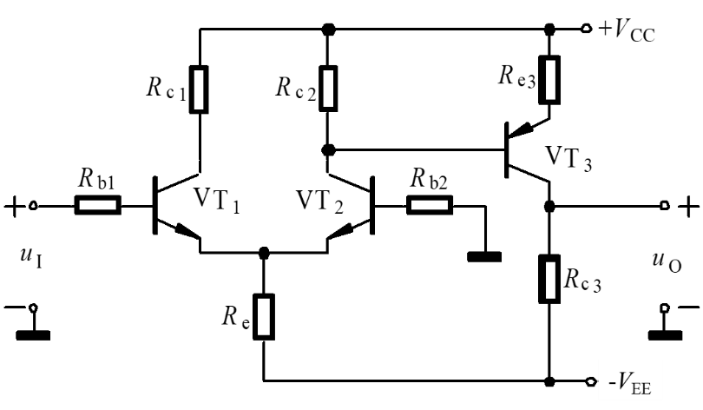（图3）
- 如图4所示电路为压控振荡电路，晶体管T工作在开关状态，当其截止时相当于开关断开，当其导通时相当于开关闭合，管压降近似为0。
（1）分别求解T导通和截止时$u_{O1}$和$u_{I}$的运算关系式$u_{O1}=f$($u_{I}$)；
（2）求出$u_{O}$和$u_{O1}$的关系曲线$u_{O}=f$($u_{O1}$)；
（3）定性画出$u_{O}$和$u_{O1}$随时间变化的波形；
（4）求解振荡频率f和$u_{I}$的关系式。
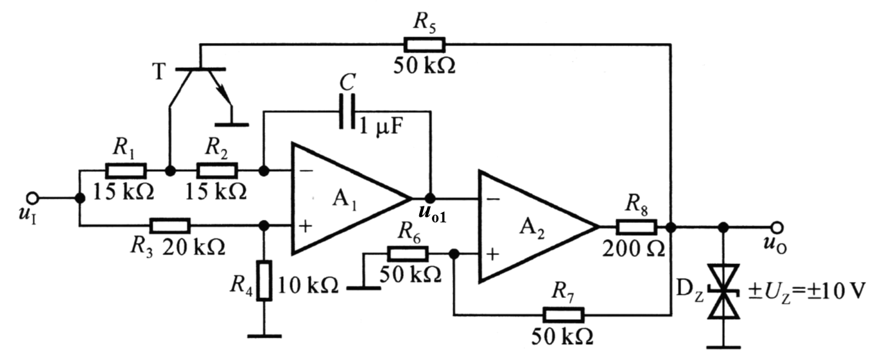（图4）
- 电路如图5所示，（1）试通过电阻引入合适的交流负反馈，使输入电压u_{I}转换成稳定的输出电流i_{L}，可详细描述连接方式或直接画出电路图；（2）若u_{I}=0~5V，i_{L}=0~10mA，则反馈电阻R_{f}应取多少？
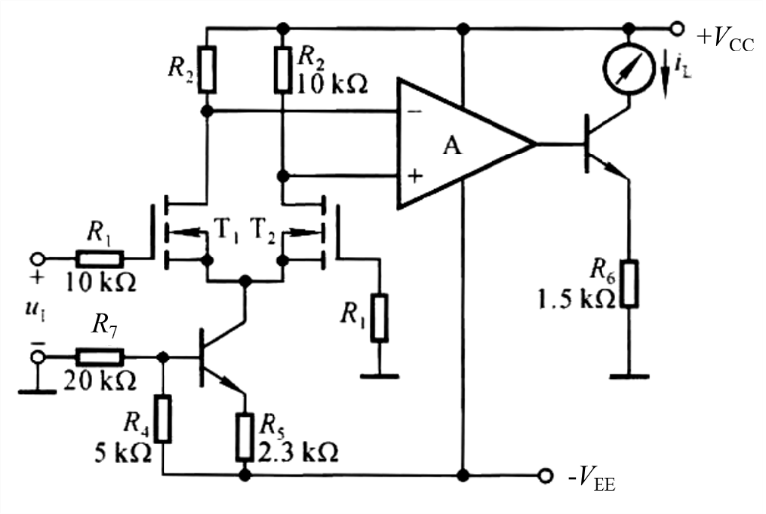（图5）
- 电路如图6所示，已知晶体管β=100，r_{bb’}=100Ω，C_{μ}=5pF，共射截止频率f_{β}=400kHz；静态时集电极电流I_{CQ}=1mA。试求：（1）中频电压放大倍数${\dot{A}}_{usm}$；（2）f_{L}和f_{H}；（3）${\dot{A}}_{us}$；（4）画出近似波特图。
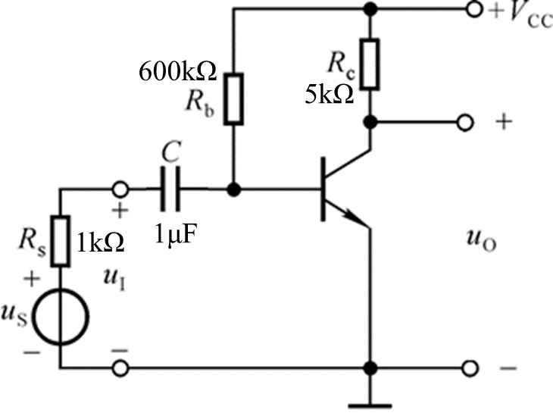（图6）

